6° Año A- B y C

Unidad N° 3
Biografía y autobiografía

Te presento a Mafalda y a su hermanito, Guille!!!!
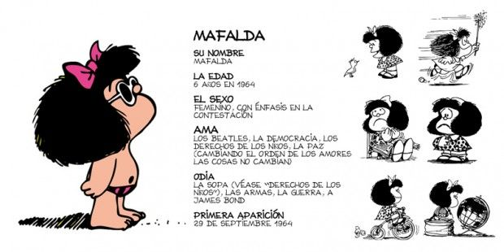

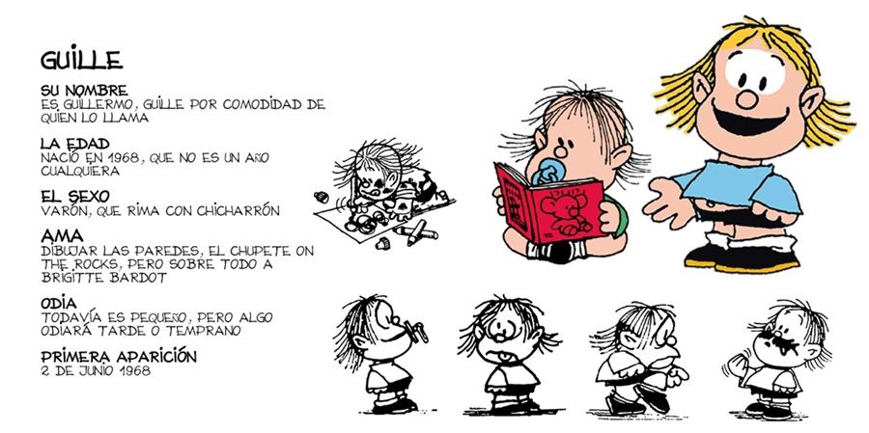

- ¿Estas fichas son biografías? ¿Por qué? Justificá
- ¿Qué modificarías para que sean autobiografías? Explicá y da ejemplos.
- Realizá una ficha como las anteriores con tu autobiografía y agregale lo que te parezca más relevante sobre tu vida!!!!

Recordá:
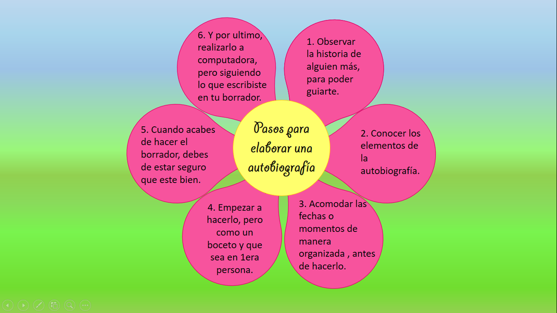

Autobiografía:
Es el relato de la vida de una persona escrita por ella misma. Es una obra personal ya que el autor es el encargado de narrar sucesos de su vida.

Para esta parte de la unidad tenemos que pensar que es muy importante la reflexión del lenguaje...
- Al momento de escribir, es necesario tener en cuenta el significado de las palabras y el uso u orden en las oraciones para que los textos sean más atractivos o más comprensibles. Para eso, leé con atención los siguientes cuadros informativo.

Leé la página número 38.
Se envía Power Point sobre los Sustantivos y su clasificación semántica y morfológica.
El sustantivo es una palabra que nombra o designa a personas, animales, sentimientos o ideas, cosas, lugares. Es muy fácil de reconocerlos. Simplemente miren a su alrededor, todos esos objetos, personas, animales y plantas son sustantivos

- Para realizar esta nueva actividad, primero te proponemos que veas el siguiente link.

https://www.youtube.com/watch?v=Uz9rZZKL2mE

- Con ayuda de la página 38, más el cuadro informativo del Power: realizá la clasificación de las palabras destacadas en color rojo en el cuadro de abajo.(con una cruz X).

Lionel Messi
…Visiblemente más pequeño que la mayoría de los niños de su edad, a Lionel Messi le terminaron por diagnosticar una deficiencia de la hormona de crecimiento. En el 2000, a los trece años, Lionel Messi firmó con el Fútbol Club Barcelona y se mudó con su familia a España, ya que el club catalán aceptó hacerse cargo de los tratamientos con hormonas como parte del contrato. Leo hizo su debut con alegría en la temporada 2004-05, a los diecisiete años. El Barça resultó ganador de La Liga en esa temporada, y en la siguiente conquistó el doble título de campeón de La Liga y de la Champions League de la UEFA. El primer gran éxito de Messi vino en la temporada 2008-09, en la que ayudó al Barcelona a conquistar el primer triplete del fútbol español, incluyendo la Copa del Rey, La Liga y la Champions.
Los equipos en donde jugaba Messi, siempre tenían esperanza de ganar los partidos.

Sustantivos | Propio | Común | Concrteto | Individual | Colectivo | Abstracto

- Colocá al lado de cada adjetivo, un sustantivo que concuerde en género y número:

- Celeste y blanca:…………………………………………………
- Espléndido:…………………………………………………………….
- Redonda: ……………………………………………………………….
- Pequeño:………………………………………………………………….
- Brillante: ……………………………………………………………….
- Veinte: …………………………………………………………………..
- Afortunado: ………………………………………………………..

- Indicá el género y número de los siguientes sustantivos:

Sustantivo | Género | Número
Niños
Lionel
fútbol
Familia
copa
Club
equipos
esperanza
partidos

- Para continuar ejercitando el tema, realizá la ficha 7 página 21 del cuadernillo de actividades.

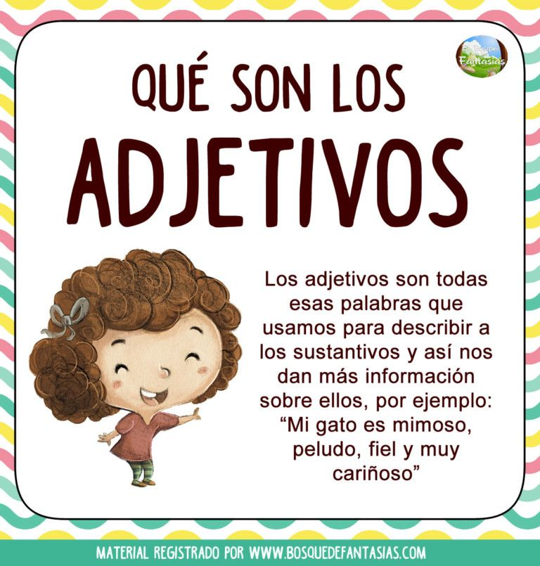
Leé la página número 39.
Se envía Power Point sobre los Adjetivos y su clasificación semántica y morfológica.
- Para ayudarte a realizar esta nueva actividad, primero mirá el siguiente link.

https://www.youtube.com/watch?v=kEyn_RSf9Lk

- Observá el recorte de la biografía del punto 1 y copiá en el cuadro las palabras destacadas en negro (adjetivos) y clasificalos según corresponda.

Adjetivos | Semánticamente | Morfológicamente
 |  | Género | Número

- Colocá al lado de cada sustantivo, un adjetivo que concuerde en género y número:

- Lionel Messi:…………………………………………………
- partido:………………………………………………………….
- cancha: ………………………………………………………….
- camiseta:…………………………………………………………
- copa: ……………………………………………………………….
- entrada: …………………………………………………………
- jugador: ………………………………………………………..

- Para continuar ejercitando el tema, realizá la ficha 7 página 22 del cuadernillo de actividades.

Completá los esquemas de sustantivos y adjetivos la ficha 9 página número.

PRODUCTO FINAL

Como creemos que ya estás listo para animarte a escribir una producción, te proponemos que seas un biógrafo y que escribas sobre algún personaje público que sea de tu interés. Dejá fluir tu imaginación.
¡!!!Bioescrituras!!!!!

A elegir una opción.
- Seleccioná una de las siguientes opciones. Si prefieren, pueden elegir a otro personaje reconocido. Por ejemplo: un escritor, una bailarina de ballet, un youtuber.

Tu cantante favorita El actor que más te guste El deportista que te deslumbra

Plan de escritura:

Guiate con los pasos de que te muestra la página 41 del libro.
Leé detenidamente la página mencionada y realizar los puntos: B, C y D
Aviso Importante
Esta biografía es el producto final de lo trabajado en la unidad, y lo compartiremos entre todos en el encuentro de Zoom, el día 25 de agosto. En caso de que no puedas participar del encuentro vas a subir la foto de tu producto final a la plataforma PESGE.

